1. Welke verschillende vormen van corrosie zijn er ? Noem er minstens 3 , en zoek er afbeeldingen bij. Eén zo’n vorm is putcorrosie.
Zuurstofcorrosie ; Zuurcorrosie ; Water corrosie
2. Je ontwikkelt een nieuwe smartphone behuizing van rvs. Welke rvs soort (legering) kies je ? Onderbouw je antwoord. Is rvs voor een smartphone een logische keuze of niet ?
Nee want rvs is vrij duur, Ik zou RVS 304 pakken want dat is goedkoper.
3. Je ontwerpt een metalen wasbak in een camper. Welk metaal selecteer je ? Noem de legering / soort .
Aluminium
4. De sierstrip op de scooter moet vooral goedkoop en sterk zijn (maar wel mooi blijven); welk metaal kies je en waarom ?
Chroom
5. Een steigerlamp is van rvs gemaakt. Welke soorten (types) rvs zou je overwegen ? Welke wordt het uiteindelijk ?
RVS 316
6. Zoek een rvs product op wat je interessant vindt. Geef erbij aan wat je er opvallend aan vindt.
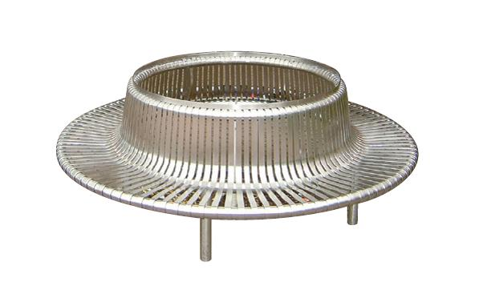
lastige vormen om te maken

